**Техническое задание на создание «сайта – визитки»**

**Цель:** Создание визитной карточки Торгового комплекса «Лыковский» в сети интернет, который позволит в не агрессивной мягкой форме показать достоинства предлагаемых в аренду торговых площадей Комплекса, их преимущества, а также возможность получения дополнительных преференций для новых арендаторов.

**Целевая аудитория (потребители):** потенциальные арендаторы торговых площадей, осуществляющих розничную продажу продовольственных и промышленных товаров, а также оказывающих услуги населению.

«Сайт – визитка» состоит из одной длинной страницы (можно двух коротких) с возможностью через CMS быстро менять информацию на сайте, чтобы она оставалась актуальной.

**Структура сайта**:

Торговый комплекс «Лыковский»

Снежинск Челябинская область

Телефон:

E-Mail:

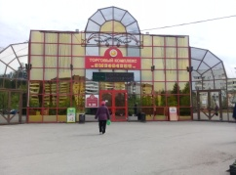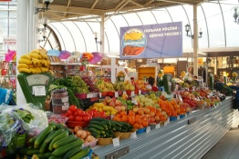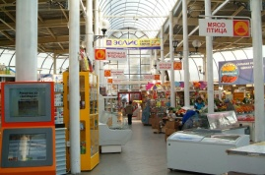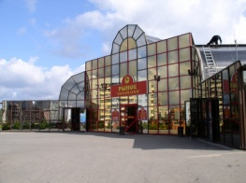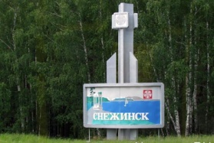\

Слоган: Аренда торговых площадей в ТК «Лыковский» -

это так просто и выгодно

Аренда павильонов, ………. торгового и холодильного оборудования

**Рубрикатор:**

О компании

План помещений

Прайс –лист

Фото

Карта проезда

Документы для оформления въезд

Контакты

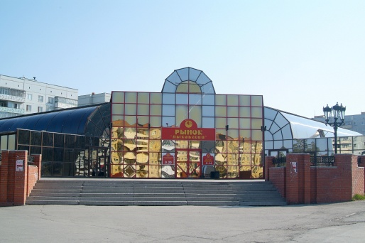

Кнопка связи

Первые три месяца скидка за аренду 30%



Узнать подробнее(on click

) контактная информация через форму



Может тут карту???????

Фон сайта – серый.

Фирменный цвет – лайм.

Шрифт – на усмотрение( можно с сайта [allfont.ru](http://allfont.ru/).)

Ответственный за контент - Ермаков А.В. ген. директор

С кем связываться в АО «Городской рынок»

|  |  |  |
| --- | --- | --- |
| 1 | Генеральный директор Ермаков Андрей Васильевич andrey.ermakov.0768@yandex.ru  Бухгалтерия citymarket@mail.ru  Управляющий торговым комплексом  « Лыковский» Елисеева Валентина Ивановна  vieliseeva56@mail.ru | +7(35146) 7-41-63  89222357292  7-41-65  7-10- 58 |

«О компании» - Акционерное общество «Городской рынок» создано муниципальным образованием «город Снежинск» в декабре 2011 года путем преобразования муниципального предприятия «Городской рынок», работающего в Снежинске более 10 лет.

Основной вид деятельности Общества – предоставление торговых мест на рынках и ярмарках, а также сдача собственного недвижимого имущества в аренду.

Предприятие осуществляет свою деятельность на следующих объектах городской инфраструктуры:

* Рынок «Лыковский»;
* Ярмарка «Синара»;
* Ярмарка «Меркурий»;
* Буфет в помещении ФОК «Айсберг».

В состав имущественного комплекса предприятия входит также объект неза-вершенного строительства - подземная автостоянка жилого дома № 2 мкр-на № 19.

В ОАО «Городской рынок» трудятся 35 работников.

«План помещений» - схема и подробное описание сдаваемых в аренду площадей, информация об услугах и персонале АО Городской рынок» (устанавливается заказчиком самостоятельно).

Кнопка «Узнать подробнее» для обратной связи, где пользователи могут оставить свои данные для сотрудничества. А установленные расширения на сайте сразу отправят заявку на электронную почту либо позвонить.

«Подвал» - пользователи посмотрят ответы на частые вопросы и отзывы.

**Пример кнопки обратной связи (этого мужика или руки засунуть в фото рынка)**



**Пример структуры сайта**

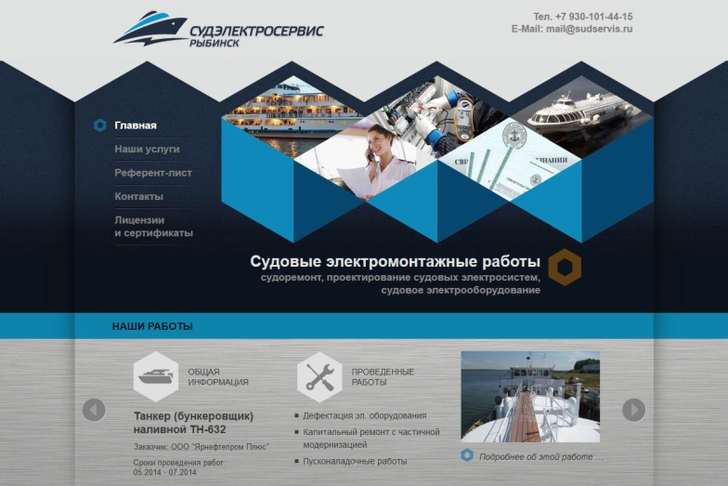

<http://sudservis.ru/>

это правки. я сейчас зайду скину фото и поясню куда и что

|  |  |  |
| --- | --- | --- |
| 1 | Генеральный директор Ермаков Андрей Васильевич   andrey.ermakov.0768@yandex.ru  Бухгалтерия  citymarket@mail.ru    Управляющий торговым комплексам   « Лыковский» Елисеева Валентина Ивановна  [vieliseeva56@mail.ru](mailto:vieliseeva56@mail.ru)  (в шапку сайта)  почтовый адрес 456776, Челябинская область, г. Снежинск, ул. Академика Забабахина, 17, а/я 984 | +7(35146)    7-41-63    7-41-65    7-10- 58 |

Торговый комплекс «Лыковский» расположен в центре нового микрорайона города Снежинска.

Этажность – 1;

Общая площадь – 1876 кв.м.;

Торговая площадь – 1418 кв.м.;

Максимальная высота - 9 м.;

Минимальная высота  – 3 м.;

Паркинг – на 90 машин;

Максимальный пешеходный и автомобильный трафик.

Непосредственная близость остановок общественного транспорта

Удобный подъезд для разгрузки товара..

 (исправить о компании)

«О компании» -  Акционерное общество «Городской рынок» создано муниципальным образованием «город Снежинск» в декабре 2011 года путем преобразования муниципального предприятия «Городской рынок», работающего в Снежинске более 10 лет.

Основной вид деятельности Общества – предоставление торговых мест на рынках и ярмарках, а также сдача собственного недвижимого имущества в аренду.

Предприятие осуществляет свою деятельность на следующих объектах городской инфраструктуры:

* торговый комплекс «Лыковский» по адресу ул. Академика Забабахина,17;
* подземная автостоянка на 90 машино – мест, по адресу  пр. Мира, 19.

В ОА «Городской рынок» трудятся 20 работников.